ФГАОУ ВО «КФУ им. В.И. Вернадского»

Физико-технический институт (структурное подразделение)

|  |
| --- |
|  |

Кафедра компьютерной инженерии и моделирования

Скибинский Дмитрий Константинович

отчет по практической работе №6  
по дисциплине **«ОБЪЕКТНО-ОРИЕНТИРОВАННОЕ ПРОГРАММИРОВАНИЕ»**

Направление подготовки:

09.03.04 "Программная инженерия"

Оценка - 100



Симферополь, 2024

**Практическая работа №6  
Тема: Делегаты, события, лямбда выражения,**

**многопоточное и асинхронное программирование**

**Цель работы:** Научиться на практике использованию делегатов, лямбда-

выражений и событий. Научиться создавать собственные события.

**Описание ключевых понятий:**

**Делегат**— это тип, который представляет ссылку на методы с определенной сигнатурой. Он используется для передачи методов в качестве аргументов другим методам.

**Мультикастовый делегат** — это делегат, который может ссылаться на несколько методов одновременно. Он поддерживает операции добавления (+=) и удаления (-=) методов.

**Callback** — это метод, который передается другому методу и вызывается после завершения определенной операции.

+= — добавляет метод в цепочку делегатов.

-= — удаляет метод из цепочки делегатов.

**Лямбда-выражение** — это анонимная функция, которая может использоваться для создания делегатов или выражений запросов.

**Событие** — это механизм, который позволяет классу уведомлять другие классы о возникновении определенного действия.

**EventHandler** — это предопределенный делегат, который используется для обработки событий. Он принимает два параметра: объект-отправитель (sender) и объект EventArgs.

**Sender** — объект, который инициирует событие.

**Receivers** — объекты, которые подписываются на событие и обрабатывают его.

**EventArgs** — базовый класс для передачи данных в событиях. Его потомки (например, MouseEventArgs, KeyEventArgs) используются для передачи специфических данных.

**Thread** — это объект, представляющий поток выполнения. Потоки позволяют выполнять код параллельно.

**lock** — синхронизирует доступ к разделяемым ресурсам. **Join** — ожидает завершения потока.

**Wait** и **Pulse** — используются для синхронизации потоков с помощью объектов блокировки.

**Mutex** — примитив синхронизации, который может использоваться для защиты ресурсов в разных процессах. **Semaphore** — ограничивает количество потоков, которые могут одновременно обращаться к ресурсу.

**TryEnter** — пытается получить блокировку. **Priority** — устанавливает приоритет потока. **Background** — указывает, является ли поток фоновым.

**Start** — запускает поток. **IsAlive** — проверяет, выполняется ли поток.

**Barrier** — синхронизирует потоки, заставляя их ждать друг друга на определенном этапе.

**TPL** (Task Parallel Library) — библиотека для параллельного программирования.

**Task** — представляет асинхронную операцию.

**Parallel** — предоставляет методы для параллельного выполнения циклов.

**async** и **await** — ключевые слова для асинхронного программирования.

**Перед выполнением лабораторной работы изучена следующая литература:**

1. Изучить презентации лектора курса: «Делегаты», «События», «Многопоточное

программирование» (материалы доступны в "облаке" на Mail.ru и в Moodle КФУ).

2. Сайт Metanit.com

3. Справочник по C#. Корпорация Microsoft.

http://msdn.microsoft.com/ru-ru/library/618ayhy6.aspx

4. Биллиг В.А. Основы программирования на C#. Интернет-университет

информационных технологий. http://www.intuit.ru/studies/courses/2247/18/info

5. Павловская Т. Программирование на языке высокого уровня C#.

http://www.intuit.ru/studies/courses/629/485/info

6. Руководство по программированию на C#. Корпорация Microsoft.

http://msdn.microsoft.com/ru-ru/library/67ef8sbd.aspx

7. Корпорация Microsoft. C#. Спецификация языка. (Приложение А, Комментарии к

документации).

**Задание 1. Использование событий**

Возьмем код программы из Лабораторной работы 5, с использованием интерфейса. Задача предполагает автоматический подсчет значений и уведомление клиента (пользовательского интерфейса) о новых измерениях.

Поэтому мы можем убрать не нужные кнопки из пользовательского интерфейса для получения результата, так как он будет показываться автоматически с изменениями значений

Добавим интерфейс

Новый интерфейс IEventEnabledMeasuringDevice является расширением существующего интерфейса IMeasuringDevice. Он добавляет поддержку событий, что позволяет классам, реализующим этот интерфейс, уведомлять другие части приложения о новых измерениях.

IEventEnabledMeasuringDevice наследует все методы и свойства из IMeasuringDevice. Событие NewMeasurementTaken типа EventHandler позволяет уведомлять подписанные методы о том, что устройство произвело новое измерение.

**BackgroundWorker** используется для асинхронного сбора данных от устройства. Сначала инициализируем его

Добавим обработчик

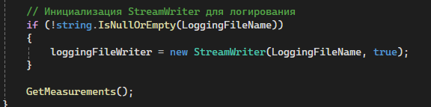Сделаем инициализацию логирования

Добавим логирование в методе

Добавим закрытие файла лога

Освободим ресурсы

Сделай файл логирования

Теперь наша программа автоматически подсчитывает значения Metric Value и Imperial Value

**Задание 2.** Использование лямбда-выражений

Задание 2 предполагает добавление поддержки события **HeartBeat** в приложение. Это событие будет генерироваться с определенным интервалом, чтобы уведомлять клиента о том, что устройство "живое". Будем использовать **лямбда-выражения** для обработки событий и **BackgroundWorker** для генерации пульса.

Этот класс будет использоваться для передачи данных о времени пульса.

Этот делегат будет использоваться для обработки события HeartBeat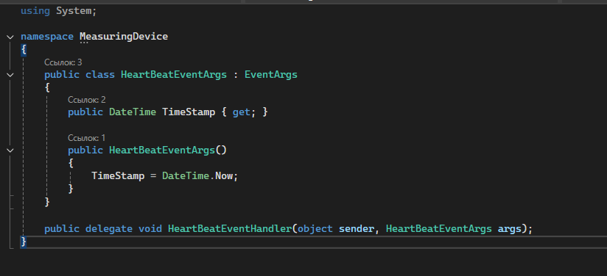

В интерфейс добавим событие HeartBeat и свойство HeartBeatInterval в интерфейс

Добавим **HeartBeat**и**HeartBeatInterval**вкласс**MeasureDataDevice**

Конструктор класса MeasureLengthDevice отвечает за инициализацию объекта класса. Конструктор принимает параметр heartBeatInterval, который определяет интервал времени (в миллисекундах) между генерацией события HeartBeat. Это значение передается в базовый класс через свойство HeartBeatInterval.

Пример работы программы

**Задание 3. Создание многопоточных приложений и асинхронных**

**методов.**

Сделаем приложение, которое моделирует движение двух шариков (Ball) на холсте (Canvas). Шарики могут перемещаться, отскакивать от границ холста и сталкиваться друг с другом.

**Метод StartButton_Click**

Этот метод обрабатывает нажатие кнопки "Start". Он инициализирует шарики, добавляет их на холст и запускает их движение. Происходит валидация введенных значений скорости. Инициализация шариков и добавления их на холст. Запуск движения шаров. Используется асинхронный запуск с помощью Task.Run. Движение шариков выполняется параллельно с использованием Parallel.For.

**Метод MoveBall(Ball ball)**

Этот метод отвечает за перемещение шарика и обновление его позиции на холсте.

**Цикл движения:** Метод работает в бесконечном цикле, пока флаг isRunning равен true. Внутри цикла вызывается метод ball.Move(), который обновляет координаты шарика.

**Обновление позиции на холсте:** Для обновления позиции шарика на холсте используется Dispatcher.Invoke. Это необходимо, так как обновление UI должно выполняться в основном потоке.

**Задержка:** Используется Thread.Sleep(30) для замедления движения шариков. Это заменяет Task.Delay, так как Parallel.For работает с потоками, а не с задачами.

**Метод UpdateBallPosition(Ball ball)**

Этот метод обновляет позицию шарика на холсте.

**Поиск элемента Ellipse:** Метод находит элемент Ellipse, соответствующий шарику, по цвету.

**Обновление позиции:** Если элемент найден, его позиция на холсте обновляется с использованием методов Canvas.SetLeft и Canvas.SetTop.

По поводу физической составляющей программы. Используется отражения от сторон поля

По закону

Измеряем расстояние между шарами

Расчитыванием сталкивание шаров

Вычисляем новые скорости шаров после столкновения

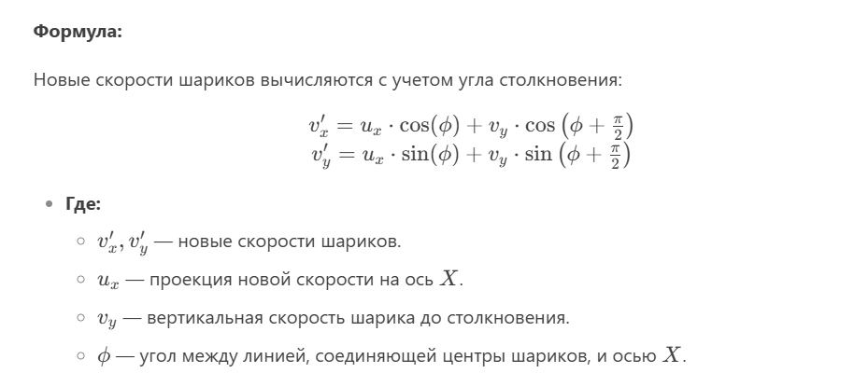Обновление скоростей

Мьютекс используется в методе MoveBall для синхронизации доступа к списку шариков (balls).

Если не использовать мьютекс, то два шарика могут одновременно пытаться изменить свои координаты или взаимодействовать друг с другом, что приведет к некорректному поведению. Например:

* Один шарик может перекрыть другой, неправильно вычислив расстояние между ними.
* Координаты шариков могут быть повреждены из-за одновременного доступа.

В методе StartButton_Click вы запускаете движение шариков асинхронно с помощью Task.Run

Если выполнять движение шариков в основном потоке, то приложение "зависнет", пока шарики двигаются. Использование Task.Run позволяет выполнять движение в фоновом потоке.

**Параллельное выполнение:** Вы используете Parallel.For, чтобы запустить движение каждого шарика в отдельном потоке. Это ускоряет выполнение, так как шарики двигаются независимо друг от друга.

**async и await** для запуска движения шариков асинхронно

**Ответы на вопросы:**

**1. Что такое delegate?**

**Delegate** — это тип, который представляет ссылку на методы с определенной сигнатурой. Он используется для передачи методов в качестве аргументов другим методам.

**2. Что такое функции обратного вызова (callback)?**

**Функция обратного вызова (callback)** — это функция, которая передается другому методу и вызывается после завершения определенной операции.

**3. Как строятся цепочки делегатов?**

Цепочки делегатов создаются с помощью операторов += (добавление метода в цепочку) и -= (удаление метода из цепочки).

**4. Что такое анонимная функция? Приведите пример.**

**Анонимная функция** — это функция, которая не имеет имени и объявляется "на лету". В C# анонимные функции могут быть реализованы с помощью лямбда-выражений или анонимных методов.

Action<string> anonymousFunction = (message) => Console.WriteLine(message);

anonymousFunction("Hello from anonymous function!");

**5. Напишите пример лямбда-выражения.**

**Лямбда-выражение** — это компактный способ записи анонимной функции.

**Пример:**

Func<int, int, int> add = (x, y) => x + y;

Console.WriteLine(add(5, 3)); // Вывод: 8

**6. Связывание обработчика с событием.**

Обработчик события связывается с событием с помощью оператора +=.

**7. Отключение обработчика. Динамическое связывание событий с их обработчиками.**

Обработчик отключается с помощью оператора -=. Динамическое связывание и отключение обработчиков позволяет управлять событиями во время выполнения программы.

**8. Как реализуется блокировка потока?**

Блокировка потока реализуется с помощью ключевого слова lock или объектов синхронизации, таких как Mutex и Semaphore.

**9. Что такое мьютекс и семафор?**

**Мьютекс (Mutex):**

1)Используется для синхронизации доступа к общим ресурсам.

2)Позволяет только одному потоку входить в критическую секцию.

**Семафор (Semaphore):**

Позволяет ограниченному числу потоков входить в критическую секцию.

**10. В чем преимущества использования новой парадигмы многопоточности в C# с использованием библиотеки TPL?**

TPL (Task Parallel Library) — это библиотека для параллельного программирования в C#. Ее преимущества:

1.Упрощение многопоточности: TPL автоматически управляет потоками, что упрощает написание параллельного кода.

2. Высокая производительность: TPL оптимизирует использование потоков, что повышает производительность.

3. Поддержка асинхронности: TPL поддерживает асинхронное программирование с использованием Task и async/await.

**11. Что такое Parallel.For?**

Parallel.For — это метод из TPL, который позволяет выполнять цикл параллельно.

**12. Что означают термины async и await?**

**async** — ключевое слово, которое указывает, что метод является асинхронным.

**await** — оператор, который приостанавливает выполнение метода до завершения асинхронной операции.

**Представлены 4 проекта, реализованных в Visual Studio Community 2022. Проекты представлены преподавателю в электронной форме, продемонстрирована их работоспособность, разъяснены детали программного кода.**